EJERCICIOS BUSQUEDA POR ADVERSARIOS (SEMANA 3)
1.
Resuelve el problema 2.13 del libro "Problemas Resueltos de Inteligencia Artificial Aplicada. Búsqueda y Representación" de S. Fernández Galán y otros, tanto con minimax como con poda alfa-beta (el orden de visita de los nodos es el de primero en profundidad). Para el caso de poda alfa-beta, incluye la información necesaria que justifique por qué y cuándo (aproximadamente) se realizan las podas.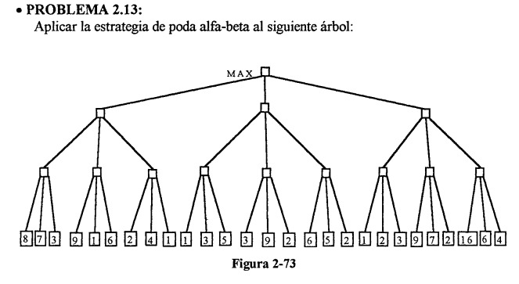
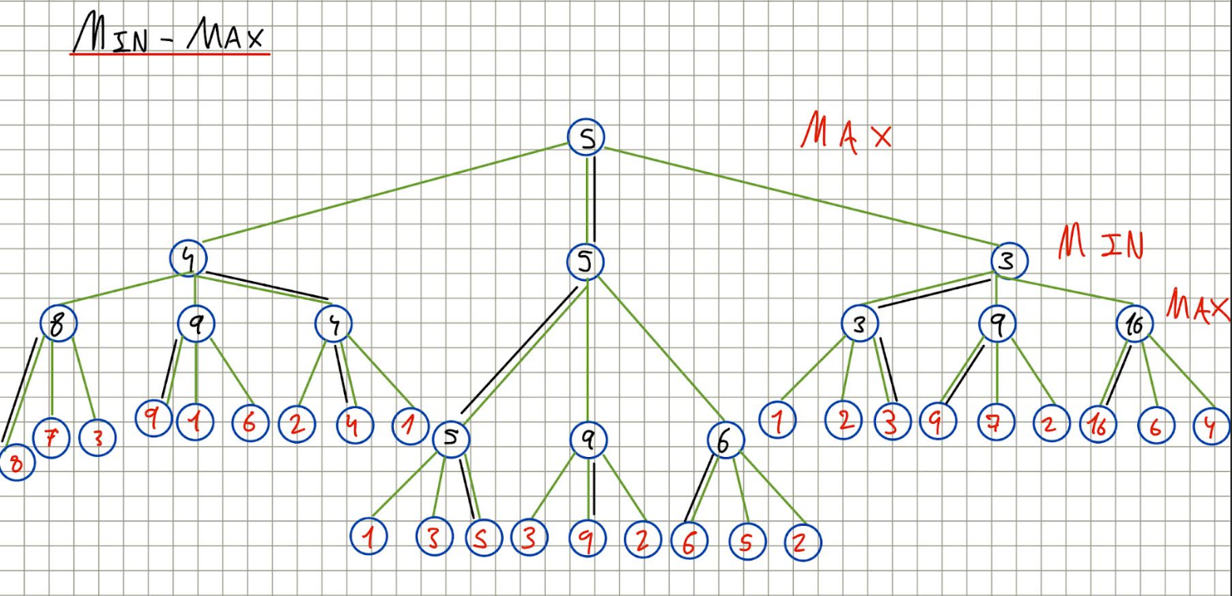
En cada rama, hemos ido seleccionando el máximo o mínimo número, según el nivel de la rama, hasta completar el árbol. Al final, deducimos que el 5 es la mejor opción.
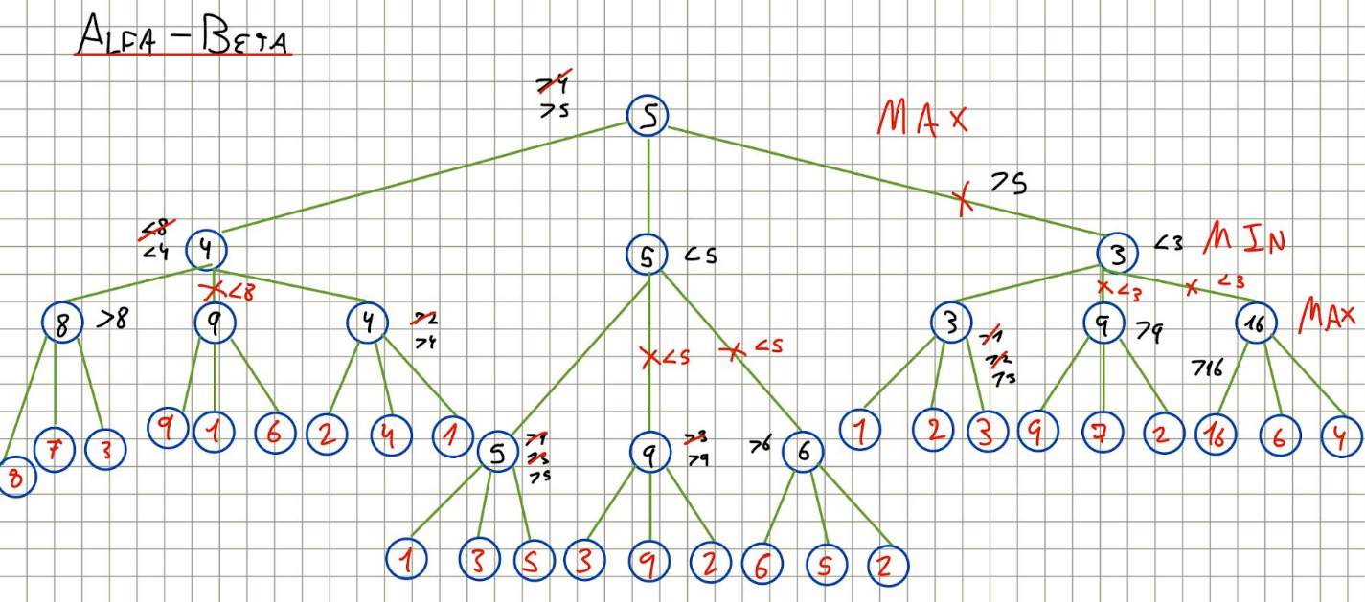
Aquí, en cada cruz roja hemos hecho la poda en función del MIN-MAX. Haciendo esto, hemos restringido bastante los caminos a la solución. Haciendo esto, hallamos la misma solución con menores caminos.

2.
Resuelve el siguiente problema tanto por minimax como poda alfa-beta, añadiendo junto a cada nodo la información como se indica en el apartado anterior.
Tu hermano mayor y tú, vais a cenar. Vuestra madre ha preparado dos platos: coles de bruselas y brócoli, y os ha dicho que os lo comáis todo. Decidís que os vais a repartir los platos de la siguiente forma: primero, tú eliges entre comer uno de los dos platos o echarte la mitad de uno de ellos; después, tu hermano puede realizar las mismas elecciones sobre lo que quede en la mesa; así, mientras quede algo en la mesa, os iréis alternando en la elecciones (según este esquema, puede que alguno acabe comiendo más comida que el otro). Tú has cometido el error de hacerle saber tus preferencias a tu hermano, que son las que se muestran en la siguiente tabla. Sabiendo que el objetivo de tu hermano es únicamente fastidiarte, ¿qué plato debes elegir primero?
Nota 1: Se deben seguir las siguientes prioridades entre las reglas para quien tenga que elegir: 1) escoger el plato de coles, 2) escoger el plato de brócoli, 3) escoger medio plato de coles, 4) escoger medio plato de brócoli.
Nota 2: Poda alfa/beta puede ser más rápido y obtiene la máxima puntuación.

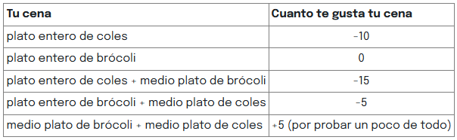
Para ello, primero he representado el problema en forma de árbol de esta forma, poniendo al final he resultado final según nuestras elecciones.
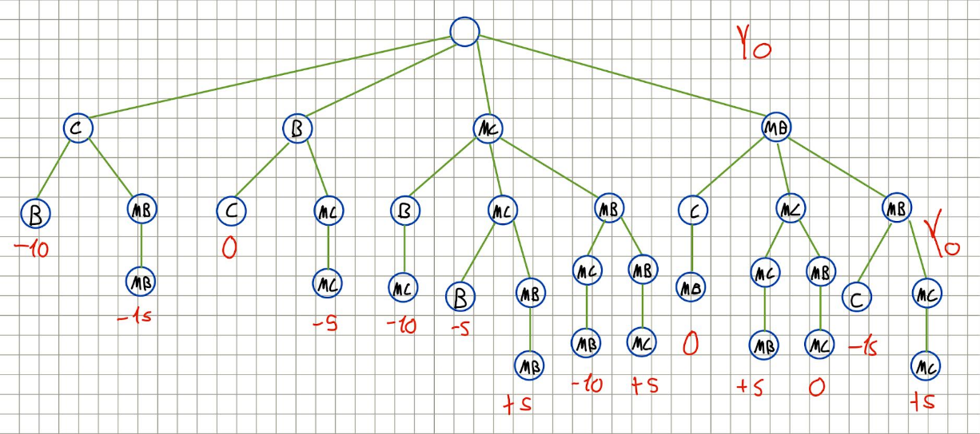
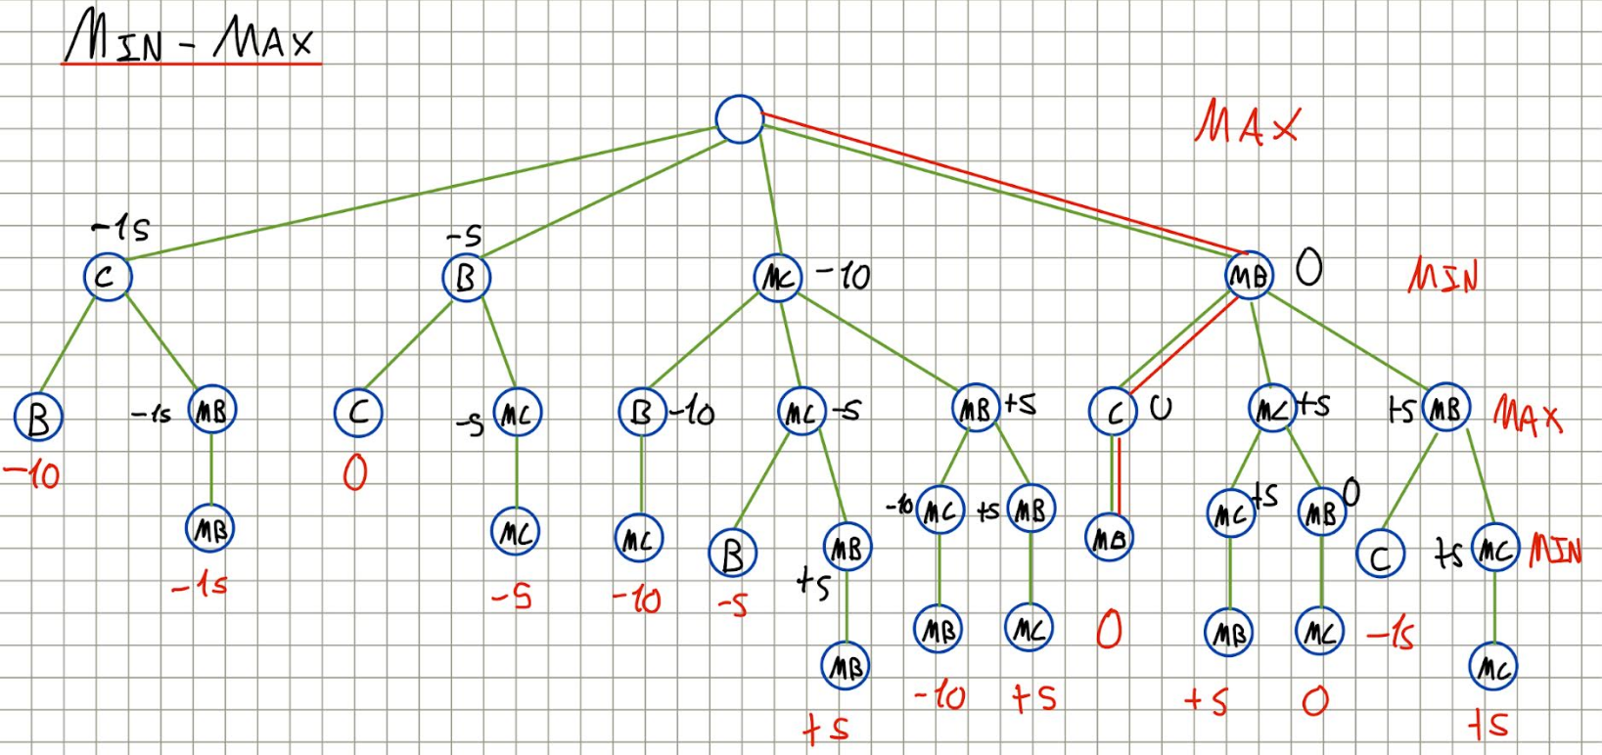
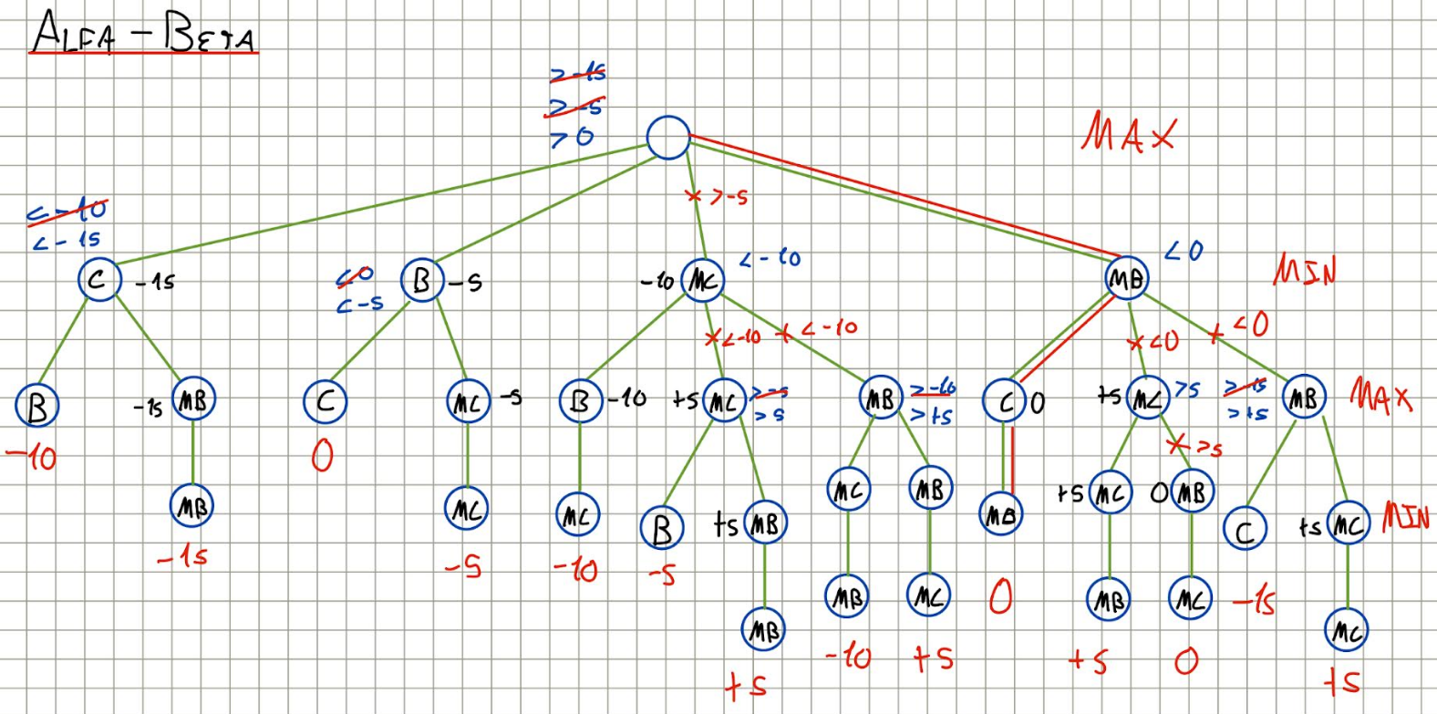

3.
La IA me ha ayudado en esta práctica explicándome porque se empieza siempre por MAX y como hacer el árbol del segundo ejercicio. En general fue de gran ayuda comprendiendo como iba y ayudándome a verificar la solución de mi árbol.

